3o ΓΥΜΝΑΣΙΟ ΤΡΙΚΑΛΩΝ
Ονοματεπώνυμο: Δέσποινα Ψύχου
Τμήμα: Β4
(εργασία στο μάθημα της ιστορίας με θέμα «Τhe lost empire»)
Διδάσκουσα Καθηγήτρια: Αμαλία Κ. Ηλιάδη, φιλόλογος-ιστορικός, Δ/ντρια 3^{ου} Γυμνασίου Τρικάλων
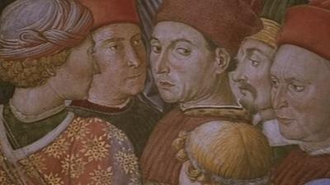

ΠΕΡΙΕΧΟΜΕΝΑ

Η ΑΥΓΗ ΤΗΣ ΒΥΖΑΝΤΙΝΗΣ ΑΥΤΟΚΡΑΤΟΡΙΑΣ 0
ΜΕΓΑΣ ΚΩΝΣΤΑΝΤΙΝΟΣ 1
ΚΩΝΣΤΑΝΤΙΝΟΥΠΟΛΗ 2
ΙΟΥΣΤΙΝΙΑΝΟΣ 2
ΑΓΙΑ ΣΟΦΙΑ 3
EIKONΟΜΑΧΙΑ 4
ΤΟ ΠΑΛΑΤΙ 5
ΕΝΔΥΜΑΣΙΑ – ΔΙΑΤΡΟΦΗ – ΒΥΖΑΝΤΙΝΗ ΚΟΙΝΩΝΙΑ 6
ΕΝΔΥΜΑΣΙΑ 6
Η ΔΙΑΤΡΟΦΗ ΣΤΟ ΒΥΖΑΝΤΙΟ 7
Η ΒΥΖΑΝΤΙΝΗ ΚΟΙΝΩΝΙΑ 7
Η ΑΚΜΗ ΚΑΙ Η ΠΑΡΑΚΜΗ 8
Η ΕΠΟΧΗ ΤΗΣ ΜΕΓΑΛΗΣ ΑΚΜΗΣ 8
ΑΠΟ ΤΗΝ ΑΚΜΗ ΣΤΗΝ ΠΑΡΑΚΜΗ ΚΑΙ ΤΗΝ ΠΤΩΣΗ 8
Σχολιασμός ταινίας TheLostEmpire 9

Βυζάντιο – Η χαμένη αυτοκρατορία
«The lost Empire»

Η ΑΥΓΗ ΤΗΣ ΒΥΖΑΝΤΙΝΗΣ ΑΥΤΟΚΡΑΤΟΡΙΑΣ

Τα όρια κάθε περιόδου είναι συμβατικά και συνήθως βρίσκονται σε άμεση σχέση με τα σημαντικά εκείνα γεγονότα που άλλαξαν τη ροή της ιστορίας. Ως τέτοιο λογίζεται και το έτος 324, όταν ο Μέγας Κωνσταντίνος απέμεινε μονοκράτορας της Ρωμαϊκής αυτοκρατορίας και αποφάσισε να μεταφέρει την πρωτεύουσα του κράτους στην Κωνσταντινούπολη το 330. Έτσι το 330 αποτελεί την απαρχή της μακραίωνης βυζαντινής ιστορίας.
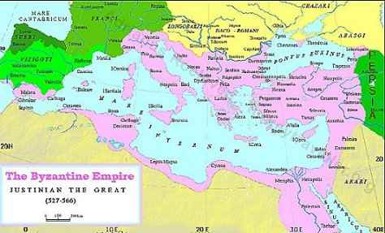
Ο όρος «βυζαντινός» προήλθε από την επιλογή του Μ. Κωνσταντίνου να μετατρέψει την αρχαία Ελληνική αποικία «Βυζαντίς» σε πρωτεύουσα της νέας αυτοκρατορίας και να τη μετονομάσει σε Κωνσταντινούπολη, δηλαδή πόλη του Κωνσταντίνου.
Στην ταινία «The lost empire» αποτυπώνεται καθαρά το γεγονός ότι για περισσότερα από 1000 χρόνια το Βυζάντιο ήταν το κέντρο του κόσμου. Κληρονόμος του Ελληνικού πολιτισμού αποτέλεσε την πρώτη χριστιανική αυτοκρατορία που άντεξε 11 ολόκληρους αιώνες και εξαπλώθηκε σε τρεις ηπείρους.

ΜΕΓΑΣ ΚΩΝΣΤΑΝΤΙΝΟΣ

Η μορφή του Μεγάλου Κωνσταντίνου (306-337) κυριάρχησε την πρώιμη περίοδο του Βυζαντινού κράτους. Ρωμαίος αυτοκράτορας και ιδρυτής της Κωνσταντινούπολης ο πρώτος αυτοκράτορας του Βυζαντίου, αφομοιώνοντας τη ρωμαϊκή παράδοση επεδίωξε να θέσει τις βάσεις για τις μετέπειτα εξελίξεις και τη διαμόρφωση του βυζαντινού κράτους. Απώτερος στόχος του ήταν να διασφαλιστούν τα σύνορα του κράτους, όπως επίσης και η οριστική διαμόρφωση και επικράτηση του ορθόδοξου δόγματος. Η ιστορία του Βυζαντίου ξεκινάει, όπως βλέπουμε στην ταινία, στην κεντρική οδό της πόλης, δίπλα σε ένα κίονα. Ο Μέγας Κωνσταντίνος συνοδευόμενος από μια μεγάλη πομπή, περνούσε θριαμβευτικά το δρόμο. Ο Αυτοκράτορας και οι συνοδοί του μετέφεραν μαζί τους μια συλλογή κειμηλίων ανυπολόγιστης αξίας, τα οποία θάφτηκαν στη βάση του κίονα.

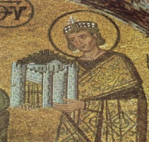

ΚΩΝΣΤΑΝΤΙΝΟΥΠΟΛΗ

Η πόλη θρύλος, η Βασιλεύουσα, η του Κωνσταντίνου πόλις. Δεν υπάρχει στον κόσμο πόλη που να περικλείει τόσα πολλά στοιχεία, όμοια και ταυτόχρονα αντιφατικά, και συνάμα να αναδύει ένα μεγαλείο μοναδικό σ’ όλη την οικουμένη. Το 324 ο Μ. Κωνσταντίνος μετέφερε την πρωτεύουσα της Ρωμαϊκής Αυτοκρατορίας στο ανατολικό της τμήμα. Η νέα πόλη που χτίστηκε εκεί ονομάστηκε Νέα Ρώμη (γιατί ήταν η νέα πρωτεύουσα του ρωμαϊκού κράτους) αλλά και Κωνσταντινούπολη, από το όνομα του ιδρυτή της. Η γεωγραφική της θέση βοήθησε να αναπτυχθεί οικονομικά. Εκεί συναντιούνται οι δυο βασικοί εμπορικοί δρόμοι την εποχή εκείνη: ο χερσαίος δρόμος, που οδηγεί από την Ευρώπη στην Ασία και ο θαλάσσιος, που ενώνει τη Μεσόγειο με τη Μαύρη Θάλασσα (Εύξεινος Πόντος). Η Κωνσταντινούπολη αναπτύχθηκε γρήγορα και έγινε το πιο σημαντικό πολιτικό, διοικητικό, οικονομικό και πνευματικό κέντρο. Κύριος δρόμος της πόλης ήταν η Μέση οδός που άρχιζε από δυτικά και τελείωνε ανατολικά. Στο τέλος του δρόμου βρισκόταν ο Ιππόδρομος της πόλης, όπου εκεί οι πολίτες έβλεπαν τον Αυτοκράτορα και τους διαδόχους του. Στο ίδιο σημείο υπήρχε και το Ιερό Παλάτι που εκτός από την κατοικία του αυτοκράτορα ήταν και το κέντρο της διοίκησης. Τα πρώτα τείχη της πόλης χτίστηκαν από το Μέγα Κωνσταντίνο. Στην Πόλη υπήρχαν πολλές αγορές. Σχεδιάστηκε για να είναι το κέντρο του Χριστιανισμού. Οι εκκλησίες περιείχαν το Ρωμαϊκό χρυσάφι και αρχαίες εικόνες χιλίων χρόνων.

ΙΟΥΣΤΙΝΙΑΝΟΣ

Ο
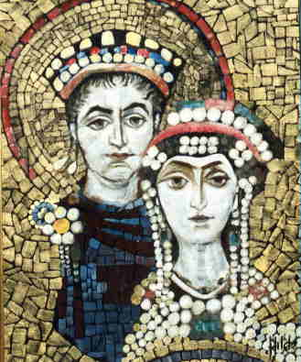
Ιουστινιανός, σημαντική μορφώσου κυριάρχησε όπως και ο Μέγας Κωνσταντίνος στην πρώιμη περίοδο του βυζαντινού κράτους. Κυβέρνησε το 527 έως το θάνατο του το 565.Το μεγαλειώδες πρόγραμμα του ήταν να αναδείξει την παντοδυναμία της Ρωμαϊκής Αυτοκρατορίας όπως επίσης να συμβάλει στην επικράτηση της ορθοδοξίας αναδιοργάνωση του κρατούντο νομοθετικό του έργο καθώς και η παλινόρθωση της ρωμαϊκής αυτοκρατορίας, αλλά και η ακμή στις τέχνες και τα γράμματα χαρακτηρίζουν τα τριάντα οκτώ χρόνια της βασιλείας του. Σημαντικό ρολό στη ζωή του Ιουστινιανού έπαιξε η σύζυγος του Θεοδώρα. Ήταν γυναίκα με εξαιρετική γοητεία και δυναμισμό, όπως τη χαρακτηρίζουν ακόμα και οι εχθροί της. Συμπαραστάθηκε και βοήθησε τον Ιουστινιανό να επιδιώξει τους στόχους τούτο ρόλος της υπήρξε σημαντικός αρκετές φορές . Από την πρώτη στιγμή νεαρή αυτοκράτειρα Θεοδώρα δεν συμβιβάζεται με τα συζυγικά της καθήκοντα, αλλά διεκδικεί μερίδιο στην άσκηση εξουσίας. Πεθαίνει σε ηλικία 48 ετών, από καρκίνο του μαστού, κι αναπαύεται στο Ναό Αγίων ΑποστόλωνΙουστινιανός της ανάβει κερί μέχρι τα βαθιά του γηρατειά.
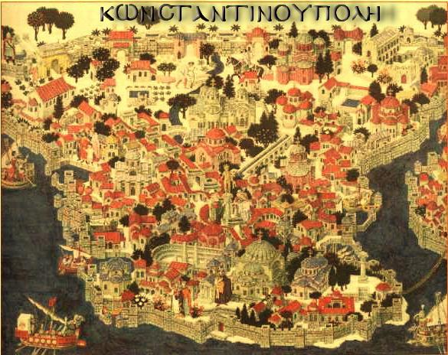
ΑΓΙΑ ΣΟΦΙΑ
Η
αγία Σοφία είναι το πρώτο κτίσμα που κτυπάει στα μάτια του επισκέπτη, καθώς εισέρχεται από την Προποντίδα. Το ξεχωριστό αυτό σημείο είχαν επιλέξει για να χτισθούν τους ναούς τους, αιώνες πριν από τους Βυζαντινούς, οι ειδωλολάτρες. Ο πρώτος ναός της Αγίας Σοφίας θεμελιώθηκε από τον Μεγάλο Κωνσταντίνο το 330 μ. και η ανέγερση του ναού ολοκληρώθηκε από τον γιο του Κωνστάντιο το 346. Το 404 η πρώτη Αγία σοφία πυρπολείται, θα κτίσει εκ νέου από τον Θεοδόσιο Β΄. Θα πυρποληθεί και πάλιν το 532, κατά τη Στάση του Νικά. Έτσι ο Ιουστινιανός Α΄ αποφασίζει να κατασκευάσει την εκκλησία από την αρχή, στον ίδιο χώρο, αλλά πολύ πιο επιβλητική. Τα θεμέλια του ναού θα μπουν το 532, με σχεδία που εκπόνησαν οι αρχιτέκτονες Ανθέμιος Τάλανος και Ισίδωρος ο Μιλήσιος.
Για την ολοκλήρωση του έργου δούλεψαν επί έξι χρόνια 10.000 τεχνίτες. Από κάθε σημείο όπου υπήρχε Ελληνισμός, έγινε πρόσφορα μάρμαρα από τη Μανή, την Κάρυστο, τη Φρυγία. Εντυπωσιακά είναι τα κόκκινα μάρμαρα της Αιγύπτου. Από τον υπόλοιπο κόσμο προσφέρθηκαν τα πολύτιμα πετράδια, ο χρυσός, το ασημί, το ελεφαντοδόντο, για τη διακόσμηση του εσωτερικού. Στα εγκαίνια του ναού το 537 ο Ιουστινιανός βλέποντας την υπέροχη της Αγίας Σοφίας έναντι του ξακουστού ναού τον Σολόμωντα λέει Δοξάζω τον θεό που με καταξίωσε να πραγματοποιήσω ένα τέτοιο έργο. Σε νίκησα Σολόμωντα Για χίλια χρόνια (537-1453), η Αγία Σοφία θα αποτελέσει το κέντρο της ορθοδοξίας και του ελληνισμού. Η τελευταία λειτουργιά τελέστηκε στις 29 Μαΐου του 1453. Μετά την άλωση της Κωνσταντινούπολης, η Αγία Σοφία έγινε τζαμί και με τηντου Κεμάλ Ατακτούν μετατράπηκε σε μουσείο.

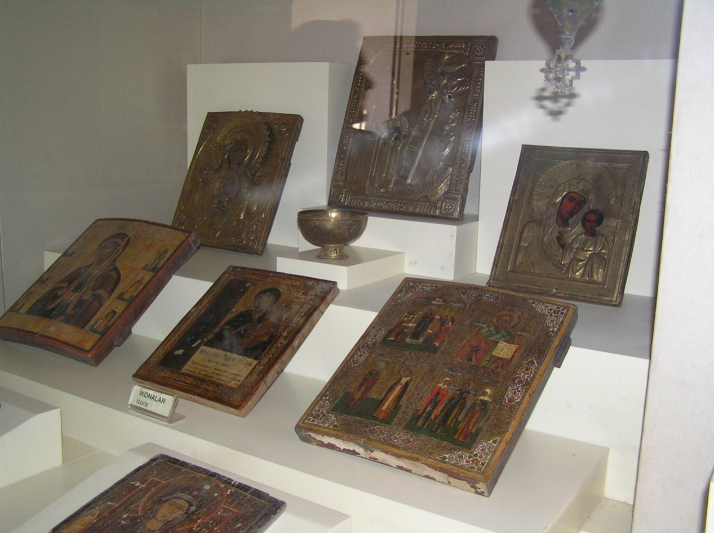
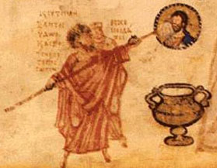
EIKONΟΜΑΧΙΑ

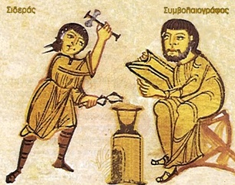
Εικονομαχία είναι η θρησκευτική κρίση που άρχισε στα χρόνια των Σαυρών με θέμα αν ήταν σωστό η όχι να προσκυνούν τις εικόνες οι χριστιανοί. Η εικονομαχία δίχασε το λαό σε δυο αντιμαχόμενες παρατάξεις τους εικονολάτρες και τους εικονομάχους. Οι ρίζες της εντοπίζονται: α) στην προσπάθεια των Σαυρών να εξουσιάσουν την εκκλησία, β) σε οικονομικά αίτια γιατί οι μεγάλες μοναστηριακές περιούσιες δεν πλήρωναν φόρους και ζημίωναν το κράτος, γ) σε πολιτικά αίτια όπου οι μοναχοί ασκούσαν επιρροή στις λαϊκές τάξεις, δ) σε θρησκευτικά και πνευματικά αίτια για το λόγο ότι οι πιστοί λάτρευαν το εικονιζόμενο πρόσωπο αλλά και την συγκεκριμένη φορητή εικόνα ως θαυματουργή. Οι δυο πρώτοι Ισαυρία (Λέων Γ΄ και Κωνσταντίνος Ε΄ ) υπήρξαν σε συνεργασία με εκπροσώπους του ανώτερου κλήρου, οι πρωτεργάτες του κινήματος της Εικονομαχίας, το όποιο συντάραξε το Βυζαντινό κράτος για περισσότερο από έναν αιώνα (726-843). Ιδεολογική βάση του κινήματος υπήρξαν οι ανεικονικές αντιλήψεις των κάτοικων των ανατολικών επαρχιών, συμφώνα με τις οποίες η απεικόνιση του Θείου με ανθρωπινή μορφή δεν συμβαδίζετε με τον χαρακτήρα του χριστιανισμού. Επίσης οι υπερβολές της λατρείας των εικόνων προκαλούσαν σοβαρές αντιδράσεις. Το 726 0 Λέων Γ΄ εξαπέλυσε την πρώτη επίθεση κατά των εικόνων. Η εικονομαχία κορυφώθηκε επί Κωνσταντίνου του Ε΄ όπου ξεκίνησε μια σκληρή εκστρατεία κατά των μονάχων και των μοναστηριών. Η εκστρατεία αυτή νομιμοποιήθηκε με τη σύνοδο της Ιέρειας (754). Τελικά, το Μάρτιο του 843, η σύνοδος που συγκλήθηκε στην Κωνσταντινούπολη από τη μητέρα του αυτοκράτορα Μιχαήλ Γ΄ Θεοδώρα αποφάσισε την αποκατάσταση των εικόνων.

ΤΟ ΠΑΛΑΤΙ

Π
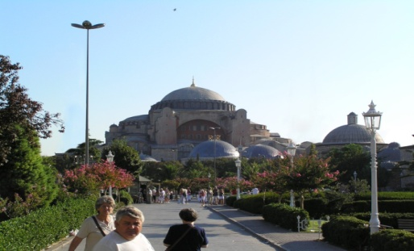
ολύ λίγα γνωρίζουμε για τα άλλοτε περίφημα αυτοκρατορικά και αριστοκρατικά παλάτια που στόλιζαν την Κωνσταντινούπολη, Το Μέγα Παλάτι που χρησίμευε ως αυτοκρατορική κατοικία και διοικητικό κέντρο, ήταν ένα συγκρότημα κτιρίων χρονολογούμενο σε διάφορες εποχές και με διάφορες μορφές. Το σημαντικότερο λοιπόν έργο του Κωνσταντίνου ήταν αυτό το Μέγα Παλάτι, το Ιερό παλάτι αυτό ίσως υπήρχαν τα διαμερίσματα της αυτοκρατορικής οικογένειας, κτίρια για κρατικές υπηρεσίες, αίθουσες για επισκέπτες , τραπεζαρίες, εκκλησίες και παρεκκλήσια. Τα εντυπωσιακά παλάτια ήταν ιδιαίτερα επιβλητικά γεμάτα με πολύτιμα αντικείμενα φτιαγμένα από χρυσάφι, ασήμι, ελεφαντόδοντο.
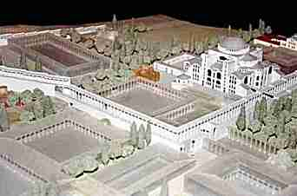

ΕΝΔΥΜΑΣΙΑ – ΔΙΑΤΡΟΦΗ – ΒΥΖΑΝΤΙΝΗ ΚΟΙΝΩΝΙΑ

ΕΝΔΥΜΑΣΙΑ

Τ
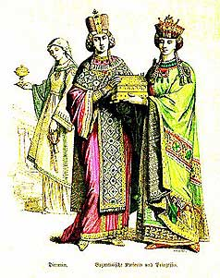
ο Βυζάντιο διαμόρφωσε το δικό του ενδυματολογικό χαρακτήρα , συνεχίζοντας τη ρωμαϊκή παράδοση και αφομοιώνοντας στοιχειά από την ανατο0λή . Ο τρόπος που ντύθηκαν οι βυζαντινοί αυτοκράτορες και η αριστοκρατία ήταν επηρεασμένος από την Ανατολή και ιδιαίτερα από την Περσία που αποκάλυπταν τη μεγαλοπρέπεια και τον πλούτο του βυζαντίου. Ο λαός ακλούθησε δημιουργώντας ένα επαρχιακό βυζαντινό στυλ που έμελλε αργότερα να γητεύς0ει τους Οθωμανούς κατακτητές οι όποιοι κυρίευαν μεν την Κωνσταντινούπολη (1453 μ. ) αλλά νικηθήκαν ταυτόχρονα από τον εκθαμβωτικό βυζαντινό πολιτισμό . Βασικό ένδυμα για όλους ήταν ο χιτώνας σε σχήμα Τ που διέφερε στο μήκος και τα μανίκια και συνήθως έδενε στη μέση.

Η ΔΙΑΤΡΟΦΗ ΣΤΟΒΥΖΑΝΤΙΟ

Η
οικογένεια της βυζαντινής περιόδου, όταν καθόταν για φαγητό γύρω από το στρωμένο τραπέζι είχε μπροστά της διάφορα σκευή για τις τροφές και τα ποτά . Στη διατροφή των βυζαντινών βασικό ρολό είχαν το ψωμί, τα λαχανικά , τα όσπρια και τα δημητριακά , που τα μαγείρευαν με διαφόρους τρόπους .Οι Βυζαντινοί έτρωγαν επίσης πουλερικά που υπήρχαν σχεδόν σε κάθε σπίτι ,καθώς και αυγά .Κρέας εξασφάλιζαν και με το κυνήγι ,αγαπημένη 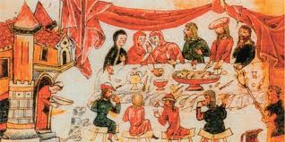απασχόληση των ανδρών .Αγαπούσαν επίσης τα κάθε λογής ψάρια και θαλασσινά .Τα διάφορα κρασιά καθώς και τα φρούτα και τα μελωμένα και σιροπιαστά γλυκά συνόδευαν τα τραπεζώματα τους .Αξίζει εδώ να αναφέρουμε και την ευρεία χρήση του ελαιολάδου που ήταν το καύσιμο του Βυζαντίου. Ήταν απύρετο για το μαγείρεμα και για το φωτισμό. Το γεγονός αυτό το επιβεβαιώνουν και τα ελαιοτριβεία που σώζονται από εκείνη την εποχή όπως είδαμε και στην ταινία.

Η ΒΥΖΑΝΤΙΝΗ ΚΟΙΝΩΝΙΑ

Η
κοινωνία του Βυζαντίου ήταν δεδομένη με αυστηρή ιεραρχία και συγκεντρωτισμό της εξουσίας. Στην κορυφή της κοινωνικής πυραμίδας βρισκόταν ο αυτοκράτορας με την οικογένεια και την Αυλή του. Η τοπική αριστοκρατία, οι κρατικοί υπάλληλοι και οι ανώτεροι στρατιωτικοί και μεγαλορρήμονες άνηκαν στην ανώτερη τάξη. Η μεσαία αποτελούνταν από τους αστικούς πληθυσμούς των έμπορων, των βιοτεχνών και των ιδιοκτήτων μεσαίων εκτάσεων γης. Ενώ, ο δήμος, η κατώτερη τάξη, περιλάμβανε τους μισθωτούς εργάτες και πένητες. Ο κλήρος δεν αποτελούσε ιδιαίτερη τάξη, παρά το γεγονός ότι απολάμβανε ιδιαίτερων προνομιών. Ένα εκτεταμένο οδικό δίκτυο μικρών και μεγάλων πόλεων συνδεόταν με μεγάλες οδικές αρτηρίες μέσα από τις οποίες διακινούνταν τα πολυάριθμα προϊόντα για να καταλήξουν στα πολυσύχναστα λιμάνια. Στις πόλεις οι οργανωμένες συντεχνίες των επαγγελματιών παρήγαν προϊόντα που απευθύνονταν σε αγοραστές υψηλών απαιτήσεων. Η καθημερινή ζωή, βαθιά επηρεασμένη από τη χριστιανική θρησκεία κυλούσε ανάμεσα στο σπίτι, όπου οι γυναίκες αφιερώνονταν στη διαπαιδαγώγηση των παιδιών τους και στους διαφόρους δημοσίους χώρους όπου οι άνδρες περνούσαν τις ελεύθερες ώρες τους.
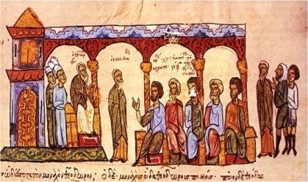

Η ΑΚΜΗ ΚΑΙ Η ΠΑΡΑΚΜΗ

Η ΕΠΟΧΗ ΤΗΣ ΜΕΓΑΛΗΣ ΑΚΜΗΣ

Η
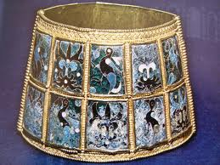
Βυζαντινή αυτοκρατορία, αφού ξεπέρασε την κρίση της εικονομαχίας, κατά τους χρόνους της Μακεδονική δυναστείας (867-1025) έφτασε στο απόγειο της υλικής της δύναμης και της πολιτισμικής ανάπτυξης, σημειώνονται ακμή καθολική. Η κοινωνική ισορροπία επανήλθε στο εσωτερικό του. Τα γράμματα άνθησαν, ακολουθώντας τα πρότυπα και τον τρόπο σκέψης των αρχαίων Ελλήνων. Η εκκλησία ανέλαβε το έργο του εκχριστιανισμού των λαών της ανατολικής Ευρώπης. Η Κωνσταντινούπολη συνέχισε να είναι το μεγάλο πνευματικό κέντρο του μεσαιωνικού κόσμου. Η αυτοκρατορία, λοιπόν, ζει το «χρυσό της αιώνα».

ΑΠΟ ΤΗΝ ΑΚΜΗ ΣΤΗΝ ΠΑΡΑΚΜΗ ΚΑΙ ΤΗΝ ΠΤΩΣΗ

Τ
η λαμπρή εποχή των Μακεδόνων αυτοκρατόρων διαδέχτηκε μια περίοδος, όπου η ειρήνη που επικρατούσε στα σύνορα της Αυτοκρατορίας, δημιούργησε κλίμα ηρεμίας και αυτοπεποίθησης για τη δύναμη του κράτους και συνέβαλε στο να δημιουργηθεί ανταγωνισμός μεταξύ των διαφόρων μερίδων της βυζαντινής αυτοκρατορίας για την κατοχή της εξουσίας. Η εσωτερική διαμάχη γρήγορα οδήγησε στον εσωτερικό μαρασμό. Αποδυναμωμένη οικονομικά και στρατιωτικά η Αυτοκρατορία δέχτηκε κατά τον 11^{ο} αιώνα επιθέσεις νέων εχθρών και δεν ήταν πλέον ικανή να τους αντιμετωπίσει. Κατά το 12^{ο} αιώνα τα πράγματα χειροτέρεψαν. Η κατάλυση του βυζαντινού κράτους από τους Σταυροφόρους και ο χωρισμός της σε πολλά μικρότερα κράτη, ήταν η αρχή για το τέλος του. Ξαναδημιουργήθηκε, βέβαια, το κράτος από τον αυτοκράτορα της Νίκαιας αλλά η διάρκειά του ήταν μικρή και προσωρινή. Οι Παλαιολόγοι, αγωνιζόμενοι κάτω από δύσκολες συνθήκες στο εσωτερικό και το εξωτερικό, δεν κατόρθωσαν, όσο κι αν προσπάθησαν, να παρατείνουν τη ζωή του. Δεν υπήρχε εσωτερική ενότητα και συνοχή, ενώ και διεθνώς τα πράγματα δεν ήταν ευνοϊκά. Κάτω από τέτοιες συνθήκες ο θάνατος της αυτοκρατορίας ήταν ζήτημα χρόνου. Το τέλος ήρθε από τους Τούρκους και τον Σουλτάνο Μωάμεθ Β΄ με την άλωση της Κωνσταντινούπολης στις 29 Μαΐου 1453.

Σχολιασμός ταινίαςTheLostEmpire

Σ
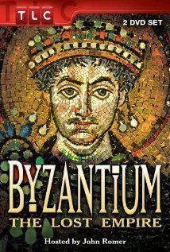
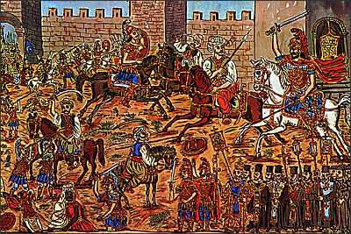
την ταινίαΤheLostEmpire σκιαγραφείταιη ιστορική πορεία του Βυζαντίου και πως η αυτοκρατορία επηρέασε πολύ επίπεδα ολόκληρη την ανθρωπότητα. Παρακολουθούμε βήμα βήμα τη δημιουργία του κράτους, την εξάπλωση του, την μεγάλη ακμή του και λάμψη. Παρατηρούμε, επίσης, πτυχές, της ζωής τόσο της καθημερινής του απλού λάου, των αγροτών όσο και των ευγενών και της ανώτερης τάξης. Το σημαντικότερο στοιχειό, βεβαία είναι η συμβολή του Βυζαντίου για την καθιέρωση και εξάπλωση της Ορθόδοξης Θρησκείας και του ελληνικού πνεύματος και του πολιτισμού που πέρασε και διαδόθηκε μέσω της αυτοκρατορίας σ όλον τον τότε γνωστό κόσμο. Τέλος, βλέπουμε, μ έναν ξεχωριστό τρόπο τα αίτια και της συνέπειες της παρακμής και της πτώσης αυτού του μοναδικού και λαμπρού κράτους που μέχρι και σήμερα έχει αφήσει ανεξίτηλα τα ίχνη του.

